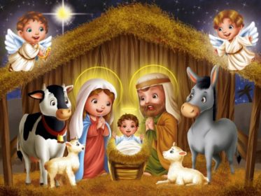

OS DESEO FELICES FIESTAS Y UN PROSPERO AÑO NUEVO A TODOS Y OS LLENE DE AMOR, FELICIDAD Y PAZ EN TODOS VUESTROS HOGARES.

Felices fiestas a mis compañeras de curso